بهار ۱۳۹۵

تیم نرم ‌افزاری IoT

پروژه اینترنت اشیا

گزارش پیشرفت پروژه

# فاز اولیه

پیش از شروع تعطیلات عید در روز‌های پنجشنه و سه‌شنبه مورخ ۲۰ و ۲۴ اسفندماه تست‌های اولیه از طریق پورت سریال و یک برد Arduino انجام شد، در این تست‌ها از Kaa Notification استفاده شد. برد طوری برنامه‌ریزی شده بود که با دریافت ۱ از پورت سریال لامپی که به آن متصل بود روشن کرده و با دریافت ۰ آن را خاموش می‌نمود. این برد و لامپ توسط تیم سخت افزاری آماده شده بود. تنظیمات و توضیحات فنی نیز مستندسازی شده‌اند.

# فاز REST

در ادامه سرور REST برای ایجاد تقاضا از طریق HTTP فراهم آمد. معماری نهایی این سیستم به صورت زیر می‌باشد:

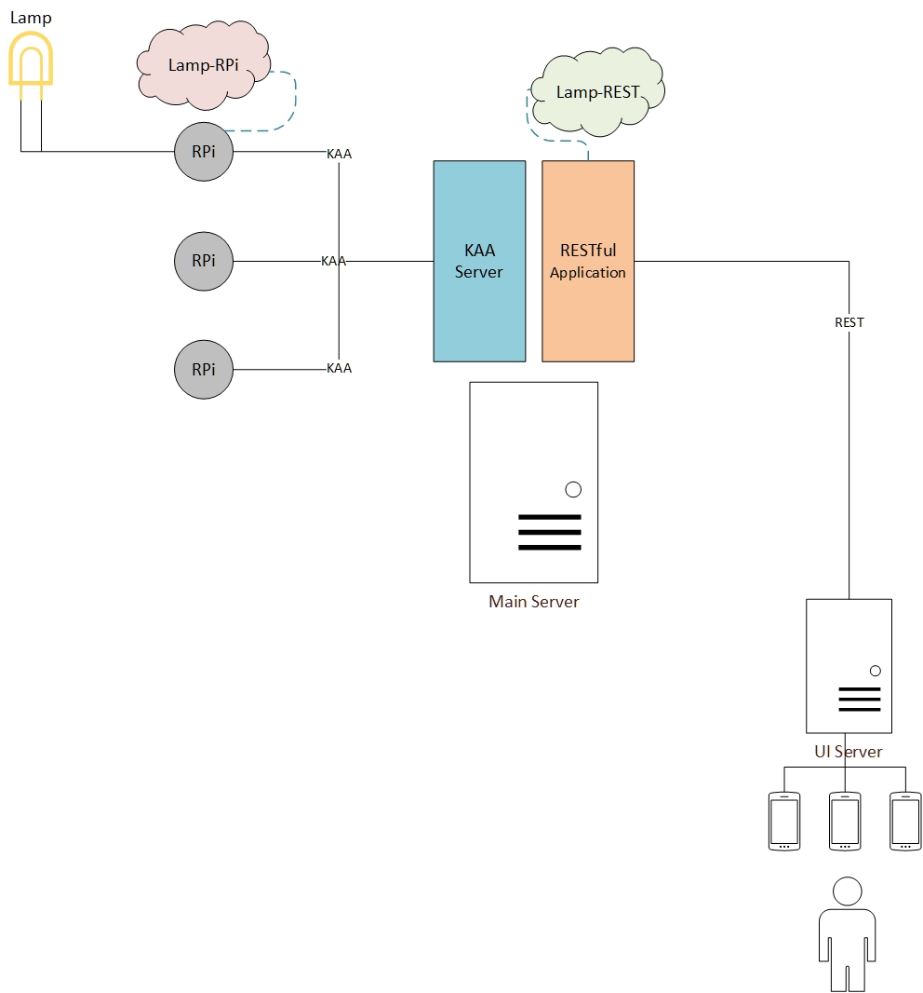

در این معماری تقاضای REST به Lamp-REST رسیده و از طریق سرور Kaa به Lamp-RPi میرسد. برای پیاده‌سازی این ارتباط از Kaa Events‌ استفاده شده است. در ادامه ساختار کلی Lamp-REST آورده شده است:

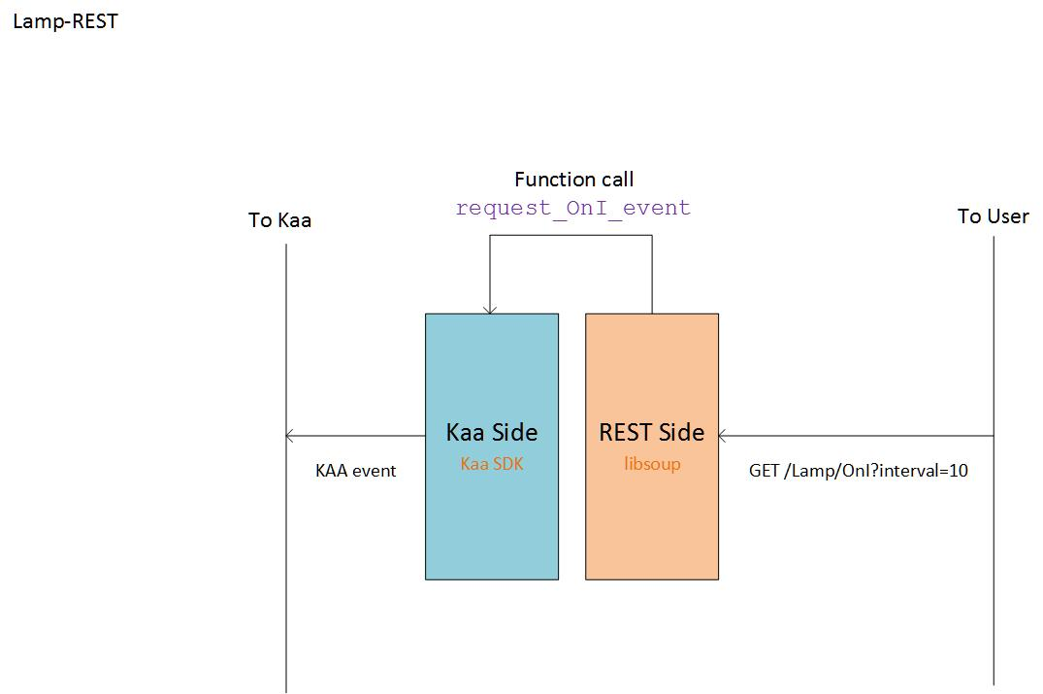

در نهایت API مقدماتی برای یک لامپ حاضر شد، نحوه‌ی کار با این API نیز مستندسازی شده است.

# پیاده‌سازی به زبان جاوا

در ادامه برای سهولت در ادامه‌ی پروژه به صورت گروهی و یا توسط افراد بیشتر، پروژه‌های Lamp-REST و Lamp-RPi به زبان جاوا نیز پیاده‌سازی شدند.

# جمع‌بندی

با نوشته شدن این برنامه و تست آن به سادگی می‌توان در فاز‌های آتی API این برنامه را افزایش داده و نود‌های سخت افزاری بیشتری را پشتیبانی نمود.

# سرور مرکزی KAA

سرور آزمایشگاه مورخ ۲۲ فروردین ۱۳۹۵ به همراه دامنه‌ی iot.ceit.aut.ac.ir تحویل گرفته شد و پروسه‌ی راه اندازی آن آغاز شد.